TORTILLE Z KURCZAKIEM I WARZYWAMI
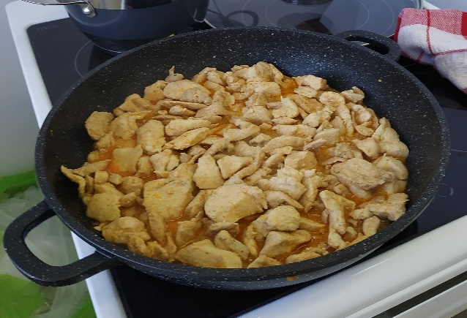
- 4 tortille
- 300 g filetu kurczaka
- sól, pieprz, 1 łyżeczka słodkiej papryki,
- szczypta ostrej, 1 łyżeczka oregano
- olej roślinny do smażenia
- sałata lodowa lub rukola
- pomidor, ogórek, papryka
- ser żółty cheddar lub inny żółty ser
- majonez
- ketchup lub sos czosnkowy
Przygotowanie:
- Filet z kurczaka pokroić na podłużne kawałki. Doprawić solą, pieprzem, papryką słodką i ostrą oraz oregano.
- Usmażyć na złoty kolor na patelni z olejem. Odłożyć na talerz wyłożony ręcznikiem papierowym.
- Tortille podgrzać, na środek nałożyć poszatkowaną sałatę, następnie położyć po 3 kawałki kurczaka, pokrojonego pomidora, ogórka i paprykę.
- Posypać tartym serem, dodać cebulę pokrojoną w piórka oraz rukolę.
- Dodać 2 - 3 łyżeczki sosu (pomieszany w równych proporcjach majonez z ketchupem lub sosem czosnkowym).
- Posypać szczypiorkiem i zawinąć tortillę: najpierw zawinąć dół a potem do środka dwa przeciwległe boki.
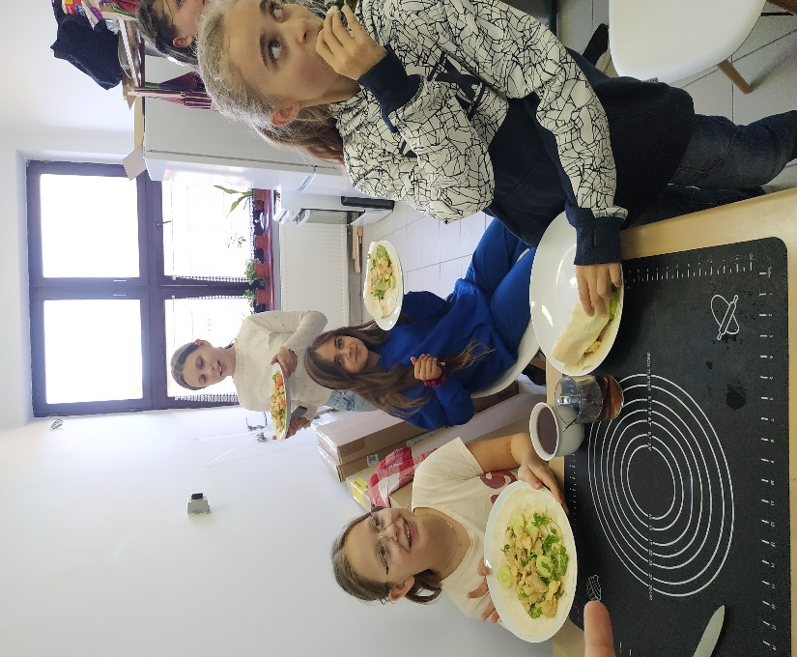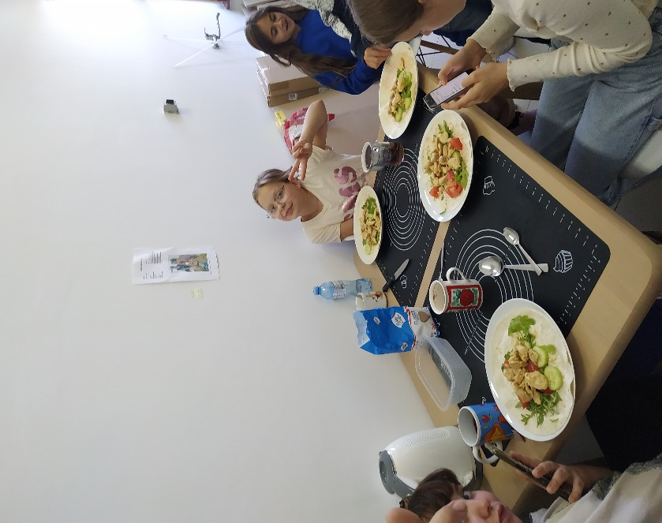
Tortille wykonały: D. Janiszewska, M. Grabowska, Z. Nadrał, Z. Niemaszyk, A. Skoczylas, C. Tomecka

